新建铁路赣州至深圳客运专线（东源段）GSSG-4 标临时用地（华龙1号弃土场及满坑便道）土地复垦项目初步验收意见

1 | 临时用地使用单位 | 中铁二十五局集团第一工程有限公司赣深客专GSSG-4标项目经理部
2 | 临时用地复垦地块名称 | 华龙1号弃土场及满坑便道（协议外地块24、31、33、34、44、47、51、52、53、54、55、56、57、69、71、72、74）
3 | 工程概况 | 《新建铁路赣州至深圳客运专线（东源县）GSSG-4标临时用地土地复垦方案》、《新建铁路赣州至深圳客运专线（东源县）GSSG-4标协议外临时用地土地复垦方案》分别由广州粤地信息科技有限公司、广东南粤规划设计有限公司编制。本次申请验收的临时用地华龙1号弃土场及满坑便道（协议外地块24、31、33、34、44、47、51、52、53、54、55、56、57、69、71、72、74）包含17个地块，位于黄田镇黄田村，申请总面积3.7630hm²（已批复面积0 hm²，未批复面积3.7630hm²），实际损毁面积1.4567hm²，复垦目标地类为有林地。
4 | 施工过程 | 复垦工程从2023年7月1日开工至2023年10月20日已完成复垦各项工作，通过土地平整工程（地面石渣清运、客土回覆与平整）、土壤改良工程（施有机肥、土地翻耕）、植物措施等措施，恢复了临时用地原有生产条件。
5 | 复垦任务完成情况 | 华龙1号弃土场及满坑便道：应复垦工程量（地面石渣清运2913.4m³，客土回覆与平整4370.1m³，施有机肥22.96t，土地翻耕1.4567hm²，乔木种植1.4567 hm²，撒播草种437.01kg）。  已按要求完成复垦工程量，土壤检测结果符合相关标准。
6 | 工程质量认定 | 土地复垦工作已按照原方案进行复垦，达到验收条件。
7 | 初步验收意见 | 县自然资源局会同县农业农村局、县林业局、市生态环境局东源分局等有关部门，组织邀请有关专家和农村集体经济组织代表，依据土地复垦方案、阶段土地复垦计划，对华龙1号弃土场及满坑便道复垦工作进行验收。经现场检查和查看相关资料，华龙1号弃土场及满坑便道按复垦方案要求完成土地平整工程（地面石渣清运、客土回覆与平整）、土壤改良工程（施有机肥、土地翻耕）、植物措施等工作，基本达到复垦目标要求，后期需持续做好管护工作，定期对地块作物生长情况进行监测及补种，到管护期结束时达到周边同等地类生产力水平。
8 | 附件 | 华龙1号弃土场及满坑便道红线范围、现场复垦照片、复垦竣工图
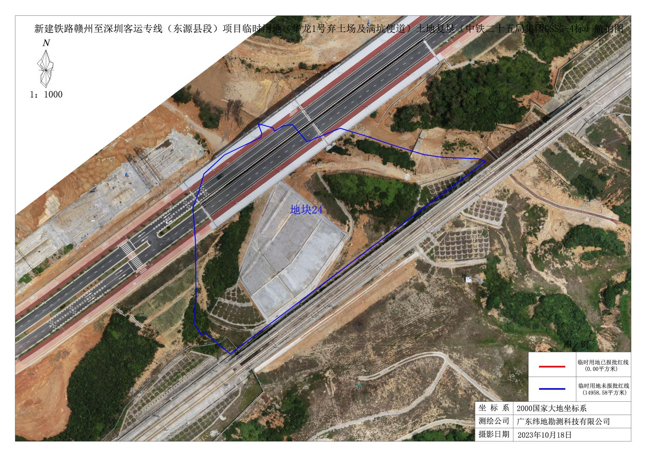一、红线范围

二、现场复垦照片：
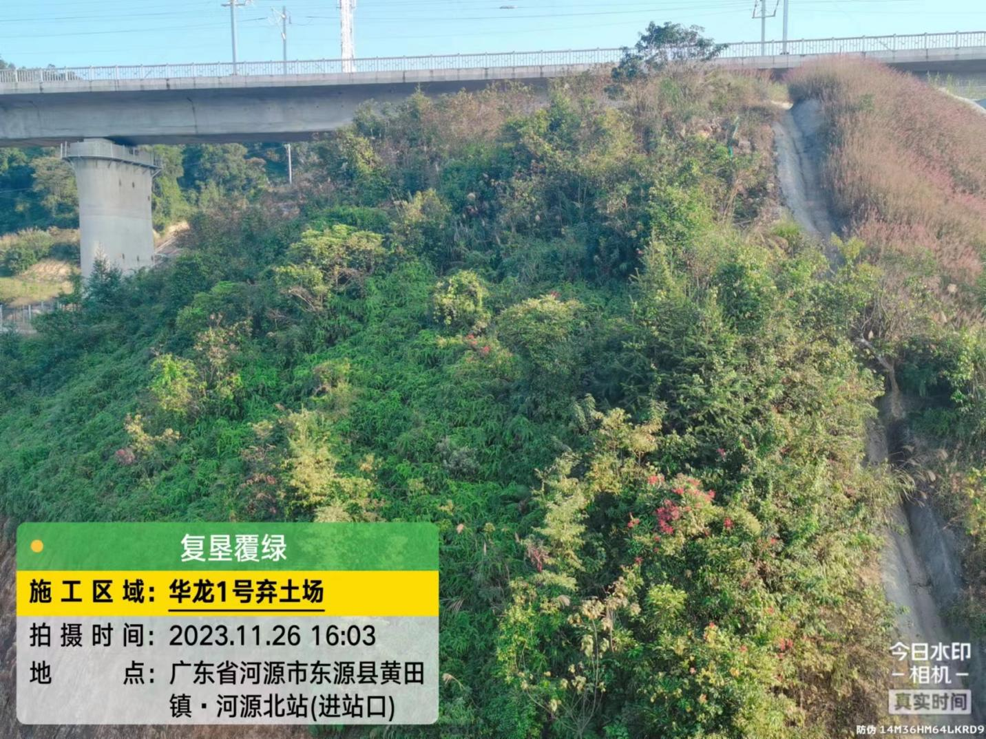

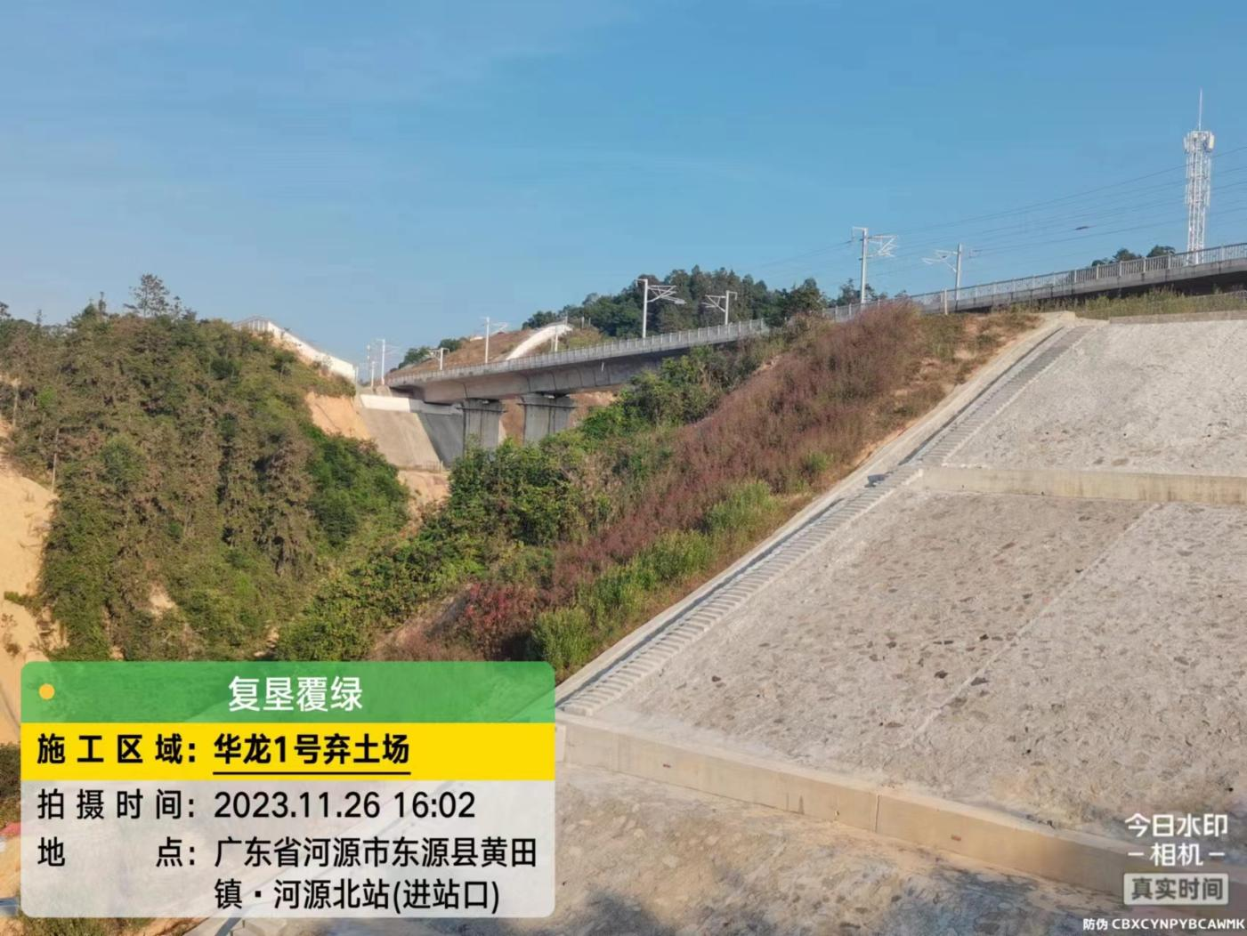

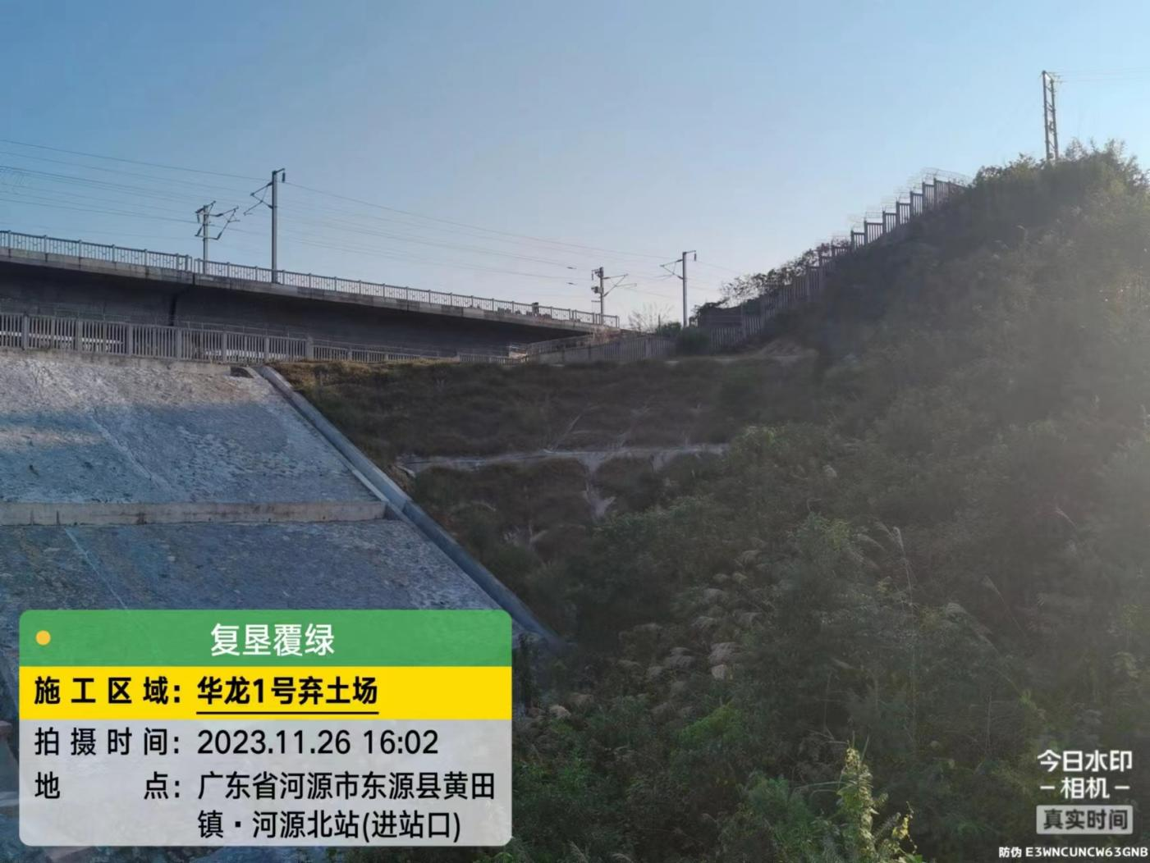

三、复垦竣工图：
